4. HIILIJALANJÄLKI − TEHTÄVÄT


Tehtävä 1a. Oma hiilijalanjälki​
- Testataan oman hiilijalanjäljen arviointia Sitran elämäntapatestillä:​ www.elamantapatesti.sitra.fi​
- Kirjoita muistiin paperille oma tulos​

Tehtävä 1b. Oma hiilijalanjälki janalla​
- Asetu luokassa janalle saamasi tuloksen mukaiseen kohtaan (suurin piirtein)​
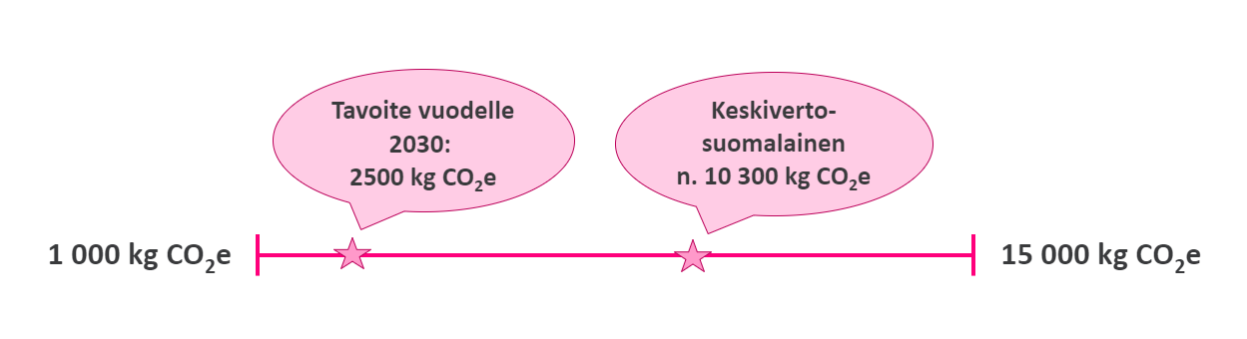

Tehtävä 1c. Miten hiilijalanjälki pienemmäksi?​
- Pohdi parin kanssa tai yksin, miten hiilijalanjälkeä voisi saada pienemmäksi?
- Kirjaa asiat paperille
- Valitse sellaiset muutokset, joita voisit itse tehdä

Tehtävä 1d. Hiilijalanjälki muutoksen jälkeen​
- Kun olet löytänyt ne valinnat, joita olisit valmis tekemään, tee testi uudelleen.
- Vertaa ensimmäistä ja toista testitulosta toisiinsa.
- Mikä muutos?​
- Minkä muutoksen voisit oikeasti tehdä omassa elämässäsi lähiaikoina?​

